PANDUAN

Athenaeum Light 8.5


© KALI Medan
Jl Karya Jaya No 67 Medan Johor
e-mail ishak@library.usu.ac.id & ishaqoke@yahoo.com
Phone 061 7878116 • HP 081311004087

D a f t a r I s i

1. P E N G A N T A R
Pengenalan AT 8.5 1
Instalasi AT 8.5 1
Menjalankan AT 8.5 2
Menu Utama AT 8.5 3
Konfigurasi AT 8.5 4
2. Inventarisasi
Pendataan koleksi 6
Temporary slip 7
3. Pengatalogan
Klasifikasi koleksi 8
Entri Data 9
Label koleksi 10
Barcodr 11
Penyiapan fisik koleksi 13
Kartu Katalog 13
OPAC 15
4. Sirkulasi
Keanggotaan 17
Peminjaman 18
Pengembalian 20
Statistik 21

P e n g a n t a r
1

Pengenalan Athenaeum Light 8.5 [AT 8.5]

Athenaeum Light 8.5 merupakan versi modifikasi dari Athenaeum Light 6.0. yang telah melalui proses konversi menggunakan Filemaker 8.5 dengan kemampuan lebih baik, robust serta mampu mengelola data hingga 7 Terra byte. Kata ”Athenaeum” diambil dari Bahasa Yunani yang artinya perpustakaan atau reading room. Versi Light amerupakan versi sederhana dalam melakukan proses automasi perpustakaan. Software ini dikembangkan oleh Sumware Consulting, New Zealand, versi Indonesia oleh Komunitas Athenaeum Lignt Indonesia (KALI). Software AT 8.5 merupakan aplikasi full integrated, artinya data yang ada sudah terintegrasi dalam sistem kerumahtanggaan perpustakaan, yaitu dari mulai proses inventarisasi, pengatalogan, peminjaman, pengembalian, keanggotaan, sampai pembuatan statistik perpustakaan.

Instal AT 8.5
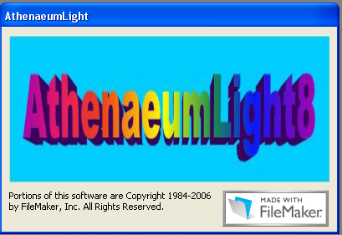
Athenaeum Light 8.5 hanya dapat bekerja pada OS Windows XP dan 2000 service pack 4 , dengan processor minimal Pentium 3 atau yang lebih tinggi.

Athenaeum Light 8.5 dikemas secara runtime [exe] dan bekerja pada OS Windows XP. Dengan mengkopi seluruh file ke dalam perangkat keras (copy paste). Aplikasi ini bisa dibuka dengan meng “klik” 2x. Menjalankan AT 8.5

- Klik aplikasi Athenaeum Light 8.5
- Akan tampil permintaan password
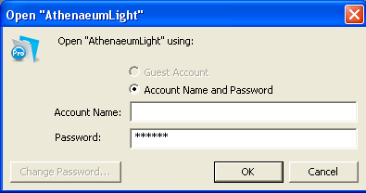

- Kosongkan Account Name
- Ketik Password:
- merdeka = untuk administrator
- user = untuk pengguna
- Klik OK

Menu Utama AT 8.5

- Menu Utama untuk Administrator
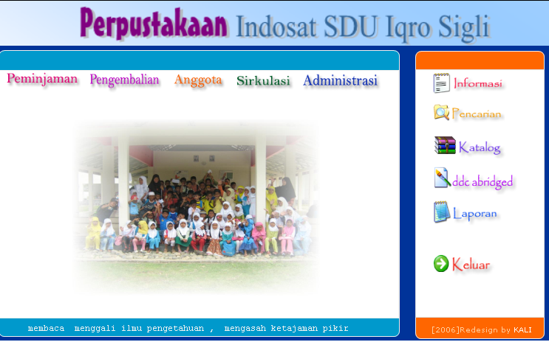

- Administrator dapat mencantumkan nama dan alamat perpustakaan serta moto perpustakaan jika ada
- Administrator dapat melakukan kegiatan sirkulasi, seperti transaksi peminjaman, pengembalian, keanggotaan, serta administrasi berkaitan dengan kegiatan sirkulasi
- Administrator dapat melakukan kegiatan inventarisasi, pengatalogan, penggunaan DDC, cetak label atau barcode koleksi melalui menu browser katalog dan DDC Abridge.

- Menu Utama untuk Pengguna
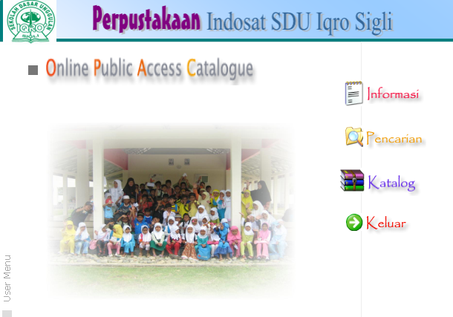

- Menu Online Public Accsess Catalog (OPAC) di rancang khusus untuk pengguna yang ingin menelusur koleksi perpustakaan.
- Pengguna hanya dapat menelusur koleksi dan informasi mengenai peraturan perpustakaan melalui menu informasi pencarian dan browse katalog

Konfigurasi AT 8.5

Sebelum melakukan kegiatan entri data terlebih dahulu harus dilakukan Konfigurasi AT 8.5. Konfigurasi yang berfungsi untuk merubah beberapa setting seperti memasukkan data organisasi, memasukkan nama administrator, merubah setting athenaeum menjadi multi-user, pggunaan barcode, menetapkan jumlah maksimal buku yang dapat dipinjam, membuat batasan masa atau waktu peminjam dan juga merubah default kertas yang akan dicetak.
Konfigurasi AT 8.5 dilakukan dengan cara sabagai berikut:
- Klik menu Administrasi
- Akan muncul Menu sebagai berikut
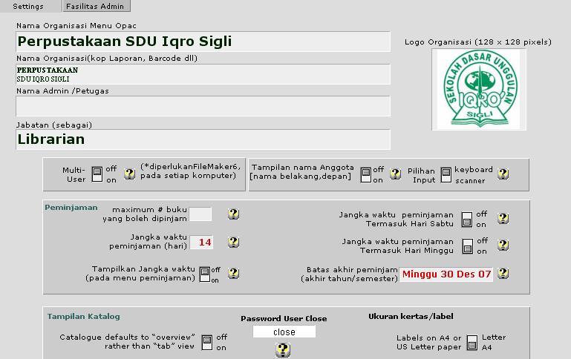

- Nama Organisasi diisi sesuai dengan nama perpustakaan, Logo perpustakaan dapat disertakan pada kotak Logo Organisasi
- Isi nama penanggung jawab perpustakaan dan jabatan
- Tentukan maksimum buku yang boleh dipinjam

- Tentukan jangka waktu peminjaman
- Klik Home untuk kembali ke menu utama

Inventarisasi
I n v e n t a r I s a s i
2
Merupakan langkah pertama dalam mengelola koleksi perpustakaan. Inventarisasi meliputi pemberian nomor induk koleksi, pencatatan data bibliografi dan pembuatan temporary slip
  - Pendataan koleksi

Pendataan koleksi merupakan proses awal dari pengorganisasian koleksi. Hal yang perlu dilakukan dalam pendataan koleksi antara lain:
    - Stempel inventaris dan stempel milik perpustakaan.
Stempel inventaris biasanya ditempatkan pada halaman judul buku. Stempel milik perpustakaan dilakukan di lembaran buku yang dipilih
    - Pemberian nomor induk koleksi
Nomor induk buku diusahakan unik, berurut dan konsisten. Setiap koleksi memiliki satu nomor induk. Misalnya judul buku “Manajemen Perpustakaan” memiliki 5 eksemplar. Maka setiap eksemplar buku memiliki satu nomor induk. Sehingga buku tersebut memiliki 5 nomor induk, contoh 06001, 06002, 06003, 06004 dan 06005. Artinya setiap buku yang telah menjadi hak milik perpustakaan memperoleh satu nomor induk.
    - Pencatatan pada buku induk
Hal yang perlu dicatat dalam buku induk adalah:
        - Nomor induk / ID buku
        - Pengarang
        - Impresum : Kota Terbit, Penerbit dan tahun terbit
        - ISBN
        - Harga
        - Jumlah, judul dan eksemplar
        - Keterangan

Contoh Buku Induk
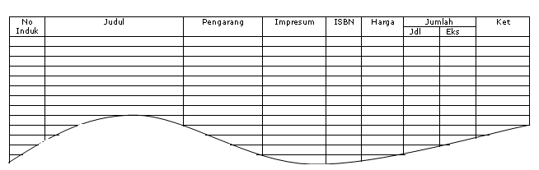

  - Temporary slip

Temporary Slip merupakan lembar kerja sementara yang berisi informasi bibliografi koleksi. Fungsinya untuk memudahkan dalam pekerjaan entri data ke komputer. Temporary slip dapat dibuat dengan kertas HVS biasa dengan ukuran seperti kartu katalog. Informasi bibliografi yang dicatat adalah judul buku, pengarang, edisi, kota terbit, penerbit, tahun terbit, jumlah halaman, ISBN, subjek, nomor panggil, dan nomor induk koleksi.
Contoh Temporary slip
025.1
Dar Darmono, Hadi
m Manajemen perpustakaan / Hadi Darmono.—Jakarta : Grasindo, 2001
xvi, 241 hal, ilus, ; 23 cm.

ISBN : 979-695-297-1

- ADMINSTRASI PERPUSTAKAAN

NO INDUK BUKU : 06001 - 06005

Pengatalogan
P e n g a t a l o g a n
3
Meliputi proses penentuan subjek dan klasifikasi koleksi, entri data, dan penyelesaian akhir koleksi
- Klasifikasi koleksi

Koleksi yang telah dicatat dalam buku induk, proses selanjutnya adalah penentuan nomor klasifikasi. Penentuan klasifikasi diperlukan untuk memudahkan proses temu kembali koleksi, mengumpulkan pengetahuan yang sama dalam satu subjek dan penyusunan koleksi di rak.
Penentuan klasifikasi dapat berpedoman pada klasifikasi DDC terjemahan bahasa Indonesia. Klasifikasi Dewey Decimal Clasification versi sederhana dapat juga dilihat pada Software Athenaeum.

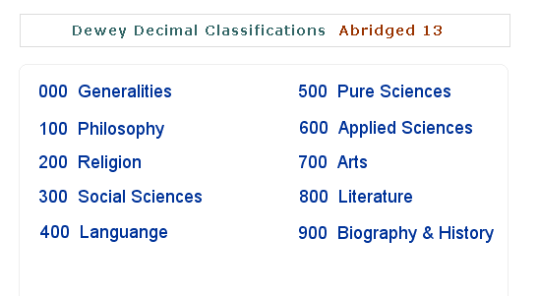

2. Entri Data
Entri data koleksi menggunakan program Athenauem Light cukup dilakukan satu kali. Artinya dengan sekali melakukan pendataan, data tersebut sudah dapat langsung digunakan pada bagian peminjaman dan katalog online. Prosesnya adalah sebagai berikut:

    - Pada menu utama klik entri data
    - Selanjutnya akan tampil form untuk entri data.

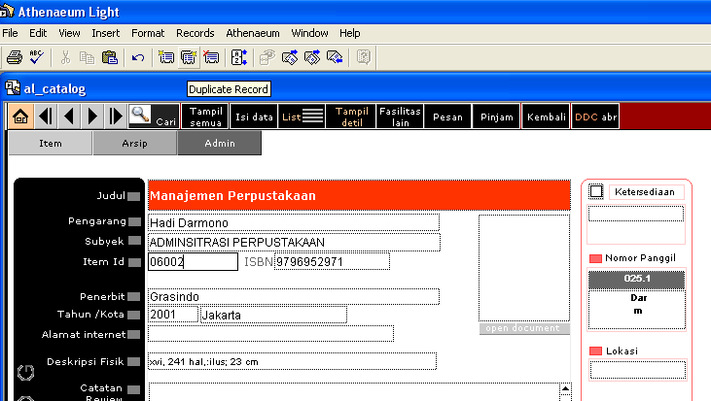

Gambar tampilan untuk entri data

  - Selanjutnya klik “isi data” pada bar menu, akan muncul form kosong dengan posisi kusor pada baris “item id”, artinya setiap entri data baru item id harus dientri terlebih dahulu. Item Id adalah Nomor Induk buku.
  - Data yang diisi pada form isian sesuai dengan data pada temporary slip.
  - Setelah pengisian data selesai, selanjutnya untuk menambahkan nomor induk untuk judul yang sama, lakukan perintah copy data atau duplicate record
  - Pada lembar isian yang telah selesai dikerjakan klik icon duplicate record
  - Ketik nomor induk berikutnya
  - Demikian seterusnya
  - Untuk mengisi data baru klik kembali isi data atau icon

2. Label koleksi

  - Pada menu utama klik Katalog, akan muncul daftar koleksi

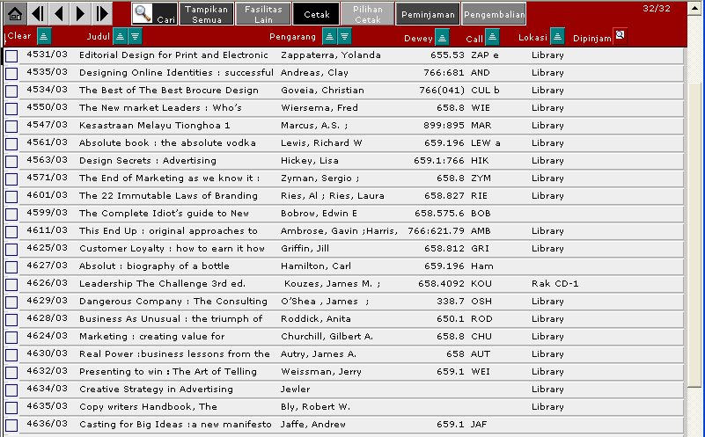

  - Pada menu bar klik “Fasilitas lain”, muncul menu berikut

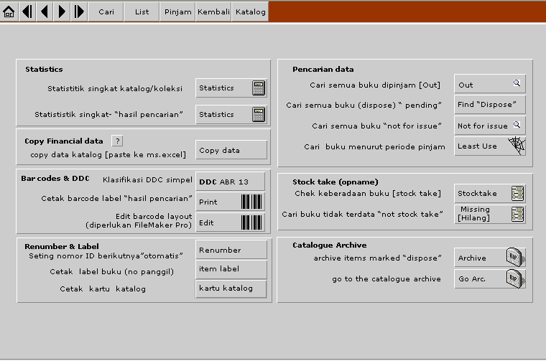

  - Pilih dan klik “item label”
  - Klik OK, akan muncul menu tampilan cetak label
  - Proses pencetakan label dapat dilakukan melalui program Athenaeum atau di copy ke program Microsoft Word

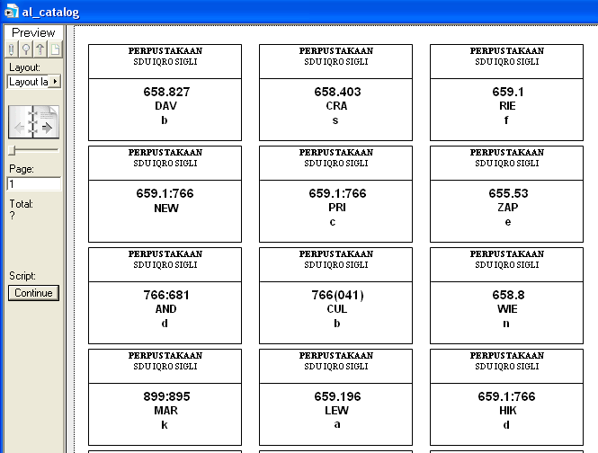

Tampilan label koleksi

3. Barcode

  - Pada menu utama klik Katalog, akan muncul daftar koleksi

  - Pada menu bar klik “Fasilitas lain”, muncul menu berikut

  - Pilih dan klik “ ”
  - Klik OK, akan muncul menu tampilan cetak barcode
  - Proses pencetakan barcode dapat dilakukan melalui program Athenaeum atau di copy ke program Microsoft Word

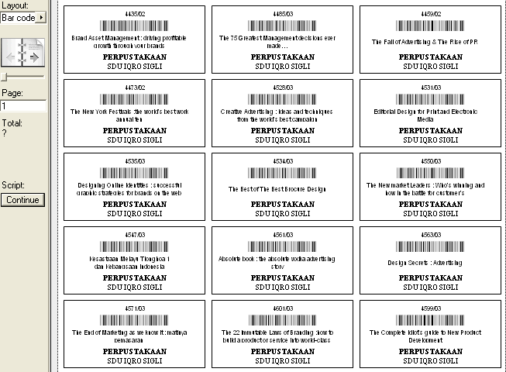

Tampilan label barcode

4. Penyiapan fisik koleksi

Penyiapan fisik koleksi merupakan pekerjaan akhir dari proses pengorganisasian koleksi, yaitu:
  - pencetakan label buku
  - penempelan label pada punggung buku
  - pemberian slip pengembalian
  - penempelan kantong buku
  - penyampulan dan
  - penyusunan koleksi di rak berdasarkan nomor klasifikasi pada punggung buku

5. Kartu Katalog
Program Athenaeum Light dirancang untuk keperluan perpustakaan dalam membuat kartu katalog dan label pada punggung buku secara otomatis. Artinya program ini sudah dirancang secara tertintegrasi untuk memenuhi keperluaan pengelolaan perpustakaan. Prosesnya adalah sebagai berikut:
  - Pada menu utama klik Katalog, akan muncul daftar koleksi

  - Pada menu bar klik “Fasilitas lain”, muncul menu berikut

  - Pilih dan klik “kartu katalog”
  - Klik OK, akan muncul menu tampilan cetak katalog
  - Agar tampilan katalog tidak terpotong, ubah print setup menjadi landscape
  - Proses pencetakan katalog dapat dilakukan melalui program Athenaeum atau di copy ke program Microsoft Word

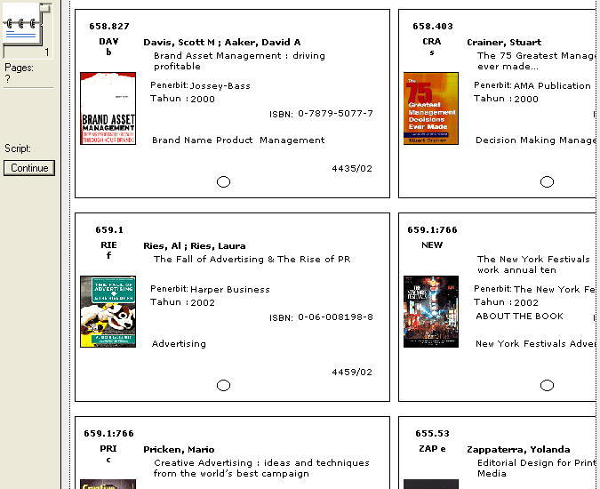

Tampilan cetak kartu katalog
5. Online Public Access Catalog (OPAC)
OPAC merupakan fasilitas kartu katalog online yang dapat digunakan pengguna untuk menelusur koleksi perpustakaan melalui komputer. OPAC dirancang untuk menggantikan sistem katalog kartu, sehingga perpustakaan tidak perlu lagi menyediakan katalog dalam bentuk kartu.
Program Athenaeum telah menyediakan fasilitas OPAC bagi pengguna perpustakaan dengan memberikan kata kunci (password) khusus. Kata kunci ini berfungsi untuk membatasi pengguna dalam menggunakan software Athenaeum, tujuannya agar data di komputer tetap aman. Proses untukmembuka fasilitas OPAC pada program Athenaeum adalah sebagai berikut:
- Klik aplikasi Athenaeum Light 8.5
- Akan tampil permintaan password

- Kosongkan Account Name
- Ketik Password: user
- Klik OK, muncul menu berikut

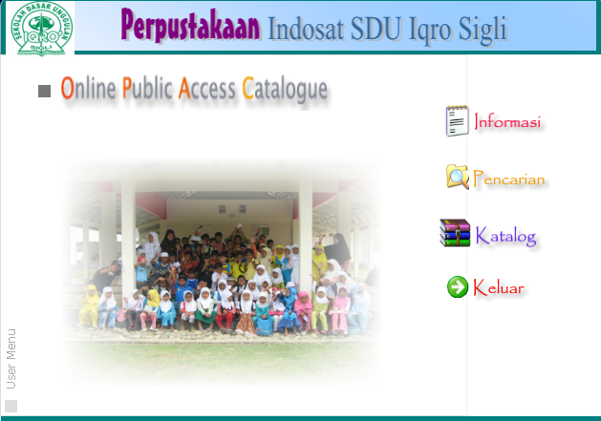

- Pengguna dapat mengetahui peraturan dan tata cara penggunaan perpustakaan melalui menu Informasi
- Menu Pencarian digunakan untuk melakukan penelusuran singkat dengan mengetik kata kunci
- Menu Katalog digunakan untuk melihat seluruh daftar koleksi perpustakaan

Sirkulasi
S i r k u l a s i
4
Merupakan kegiatan transaksi peminjaman, pengembalian koleks dan keanggotaan perpustakaan.
- Keanggotaan
Langkah yang perlu dilakukan dalam membuat keanggoataan perpustakaan adalah sebagai berikut:
    - Pilih dan klik Keanggotaan dari menu Utama
    - Akan tampil daftar anggota perpustakaan yang telah terdaftar

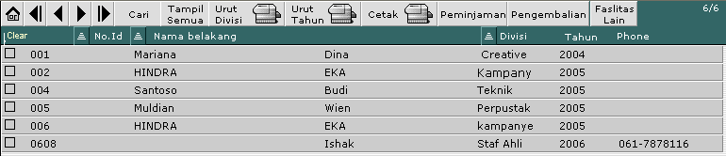

Tampilan daftar Anggota perpustakaan

    - Pilih dan klik salah satu anggota
    - Selanjutnya Pilih dan klik “Isi data” dari menu bar untuk mengisi anggota baru perpustakaan.
    - Foto anggota dapat ditampilkan dengan cara, klik kanan mouse pada kolom foto, pilih dan klik insert picture dan pilih foto sesuai dengan nama anggota.

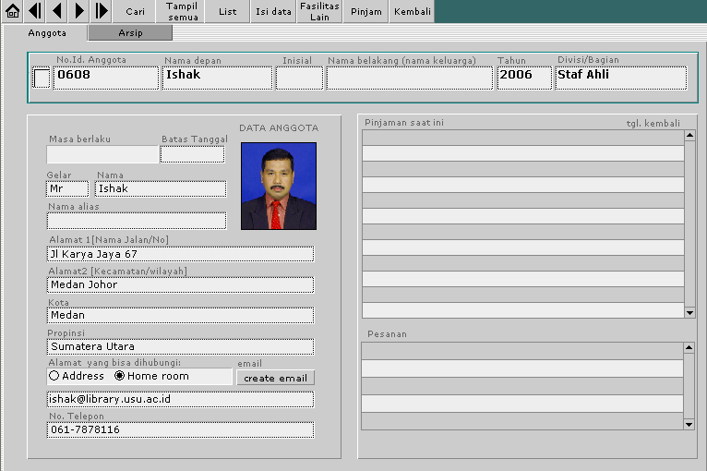

Tampilan Form keanggotaan

Form anggota berisikan data sebagai berikut:
    - No.Id Anggota
    - Nama depan, Inisial dan Nama belakang
    - Alamat
    - Divisi/Bagian
    - Masa berlaku
    - Alamat
    - E-mail
Dari setiap Anggota perpustakaan dapat diketahui daftar koleksi yang sedang dipinjam, tanggal kembali dan pesananan koleksi.

- Peminjaman
Proses peminjaman koleksi adalah sebagai berikut:
    - Pilih dan klik peminjaman dari menu utama
    - Menu peminjaman akan tampil seperti berikut
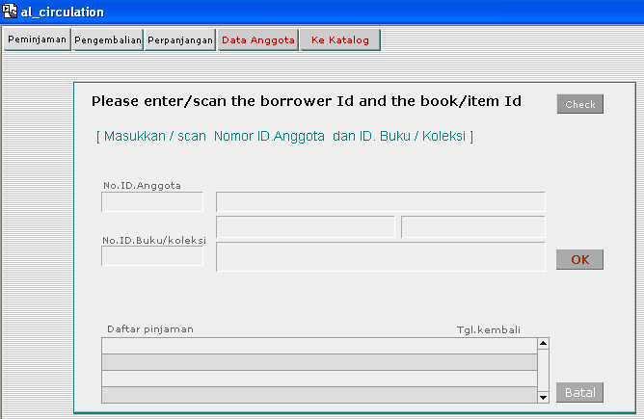

Menu peminjaman
    - Ketik nomor Anggota pada kolom No.ID Anggota, kemudian tekan Tab pada papan keyboard
    - Ketik nomor inventaris koleksi pada kolom No.ID Buku/Koleksi, kemudian tekan Tab pada papan Keyboard
    - Klik OK
    - Sistem secara otomatis akan mencantumkan judul buku dan tanggal kembali pada Daftar pinjaman, seperti terlihat pada Gambar
    - Demikian seterusnya untuk peminjaman lebih dari 1 koleksi

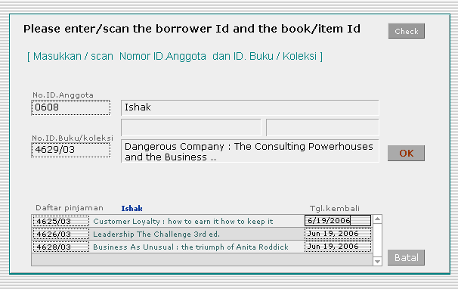

Daftar pinjaman anggota
Koleksi yang dipinjam secara otomatis dianggap telah keluar dari perpustakaan dan akan terlihat keterangan “OUT” pada katalog perpustakaan seperti terlihat pada Gambar

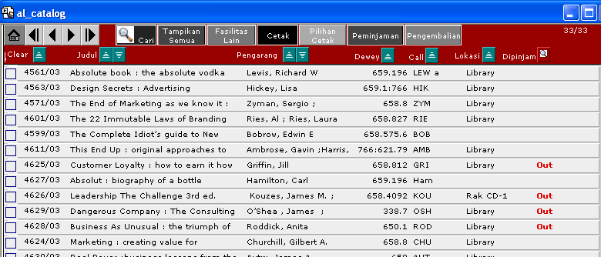

Keterangan OUT untuk koleksi sedang dipinjam

- Pengembalian
Proses pengembalian koleksi adalah sebagai berikut:
    - Pilih dan klik pengembalian dari menu Utama
    - Menu pengembalian akan tampil seperti terlihat pada Gambar

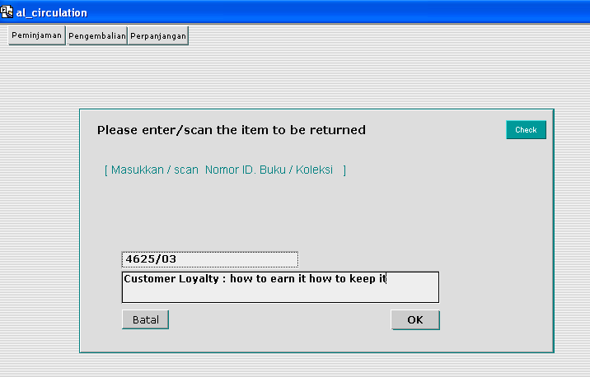

Menu pengembalian

    - Ketik nomor koleksi yang dikembalikan, kemudian tekan Tab pada papan keyboard
    - Akan muncul judul buku sesuai dengan nomor inventaris
    - Klik OK, jika sesuai dan batal jika tidak sesuai
    - Sistem akan menampilkan kembali menu pengembalian
    - Demikian seterusnya untuk pengembalian koleksi berikutnya
    - Klik Batal jika ingin keluar dari menu pengembalian

Koleksi yang dipinjam apabila telah jatuh tempo dapat diperpanjang. Ketentuan perpanjangan sesuai dengan kebijakan perpustakaan. Langkah untuk proses perpanjangan adalah sebagai berikut:

    - Pilih dan klik perpanjangan dari menu pengembalian
    - Ketik nomor induk buku yang ingin diperpanjang
    - Klik OK

- Statistik
Laporan mengenai kegiataan perpustakaan seperti arsip transaksi peminjaman dan pengembalian koleksi, keanggotaan, laporan tahunan, laporan koleksi dan laporan perbagian secara otomatis telah terdata dalam program Athenaeum.
Untuk melihat laporan kegiatan perpustakaan dari menu utama klik Statistik, akan muncul menu seperti berikut:
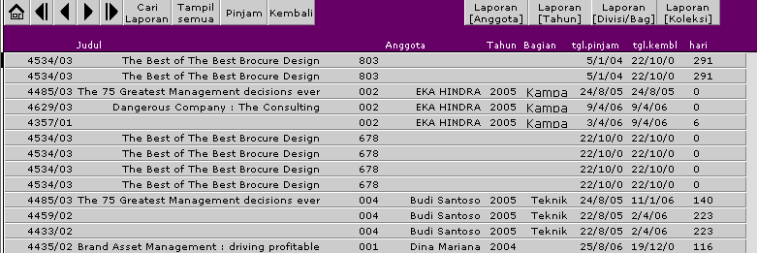

Menu Statistik

Komunitas Athenaeum Light Indonesia- Medan
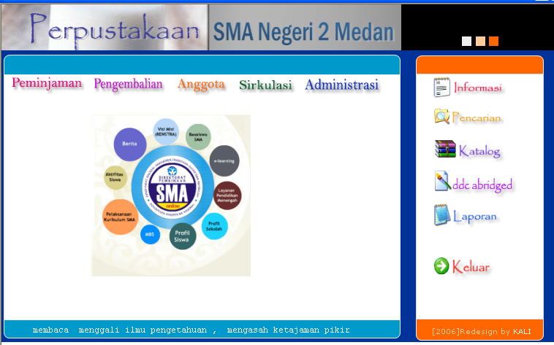

Perpustakaan SMA negeri 2 Medan

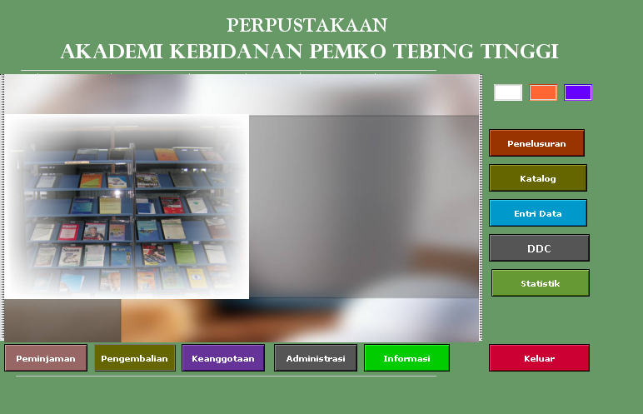

Perpustakaan Akademi Kebidanan Pemko Tebing Tinggi

